Государственное бюджетное общеобразовательное учреждение города Москвы "Школа № 1532"

ЭКОНОМИЧЕСКАЯ ИГРА «МОЙ ПЕРВЫЙ СТАРТАП»

Учитель английского языка
Гладникова Ксения Владимировна

Москва, 2023

Оглавление
Введение 2
Цели и задачи 3
Участники игры 4
Этапы игры 4
1532ПОЛИЯ 10
Итоги 13
Список используемой литературы 15

"Для успеха в бизнесе нужны обучение, дисциплина и упорная работа. Но если это вас не пугает, возможности сегодня гораздо больше, чем когда-либо" – Дэвид Рокфеллер.

Введение
Обучение предпринимательским навыкам должно начинаться еще в школе, независимо от того «физик» ученик или «лирик», — это поможет молодым людям научиться быть востребованными на рынке труда, ведь предпринимательское мышление — это не только создание своего бизнес-проекта, это еще и создание любого проекта и компетенции, которые востребованы в любой области, поэтому школьников нужно обучать не только азам бизнеса, но и развивать у них компетенции будущего. Также не менее важны навыки работы с современными технологиями и оборудованием, включая биотехнологии, большие данные и блокчейн, знание права на интеллектуальную собственность, умение себя презентовать и критически оценивать информацию. Участие в городских проектах «Инженернй класс в московской школе», «ИТ-класс в московской школе» и «Предпринимательский класс в московской школе», а также посещение огромного количества лекций, мастер-классов, курсов и олимпиад в РЭУ им. Г.В. Плеханова, МГТУ им. Н.Э. Баумана и в других вузах и предприятиях подтолкнуло нас к тому, что мы сами захотели внести свой вклад развитие проектов и поделиться опытом с учениками старшей школы, которые стоят на пути выбора своего будущего, таким образом нам пришла идея придумать экономическую игру, благодаря которой ребята смогли бы изучить основы экономики и предпринимательства, придумать свой стартап с командой единомышленников, реализовать на оборудовании предпрофессиональных лабораторий школы (ит полигон, инженерный класс, робокласс, физ-хим. лаборатоия) презентовать его и как победный результат – «подписать договор с инвестором». Команда – победитель получает в подарок разработанную в проектном бюро настольную игру 1532ПОЛИЯ.
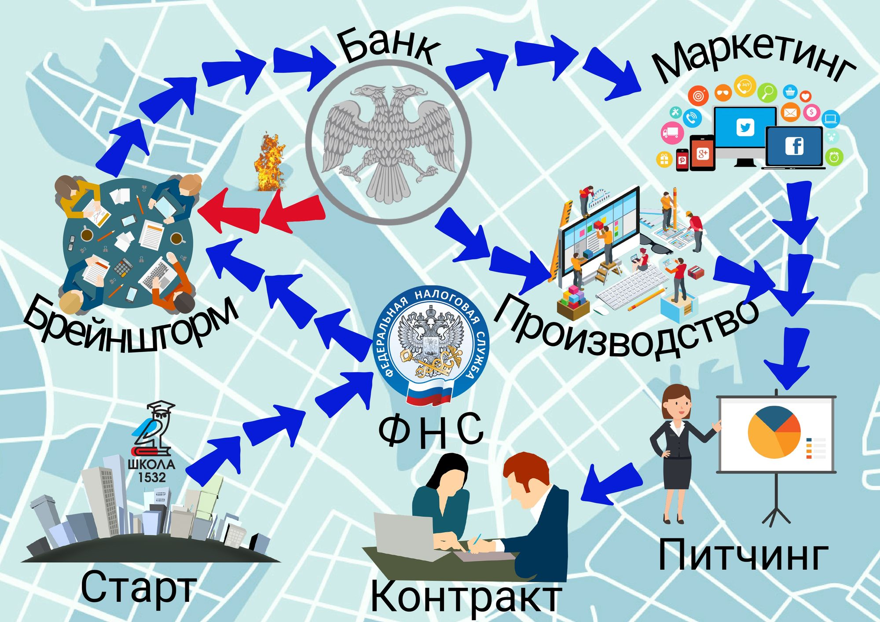
Рисунок 1. Карта игры

Цели и задачи
Игра решает ряд задач и направлена на формирование экономической грамотности, повышение предпринимательской активности, развитие навыков работы в команде, постижение юридических и банковских основ. Но самое главное – участниками команды должны быть обучающиеся технологического профиля, так как проекты должны быть инновационными и с инженерной составляющей. Игра также должна способствовать развитию интеллектуального мышления учащихся их познавательной активности с помощью решения инженерных задач, развитию аналитико-синтезирующего мышления, характерного для развития функциональной грамотности, необходимой для жизни в современном обществе, а также на формирование умений и навыков, носящих общенаучный и общеинтеллектуальный характер. Одним из важных этапов реализации игры является разработанная и созданная инженерным профилем настольная игра «1532ПОЛИЯ», которую в качестве приза получает команда-победитель. По итогам игры участники приобретают знания о процессе постановки на налоговый учет, формируют навыки презентации продукта, рассматривают цикл производства товара, создают план рекламной кампании. Все эти знания пригодятся ученикам как при участии в олимпиадах и научных конференциях, так и непосредственно в жизни.

Участники игры
- Ведущий (знакомит игроков, объясняет правила, дает вводную)
- Сотрудники ФНС
- Сотрудники Банка
- Игроки:
каждая команда состоит из 11участников, среди которых есть капитан, маркетолог, экономист, юрист, программист, инженер-конструктор
- Инвесторы
- СМИ (ученики гуманитарного класса, ведут в режиме онлайн статистику по командам, делают публикации в чате, ведут прямой эфир защит проектов в Telegram школы старшеклассников, снимают и монтируют ролик по ходу и результатам игр)

Этапы игры
Все этапы игры показаны на общей карте игры (Рис. 1)
Предварительная подготовка
Из желающих принять участие в игре формируется банк резюме, каждый ученик заполняет анкету, в которой оценивает свои способности в каждой предметной области (лидер, маркетолог, экономист, юрист, программист, инженер-конструктор). Организаторы игры выделяют лидеров – учеников с хорошими лидерскими качествами, активно принимающих участие в жизни школы. Каждый лидер получает доступ к банку резюме и набирает себе команду.
Сотрудники ФНС и банка знакомятся с порядком постановки на налоговый учет, основными формами и документами, с которыми они будут работать. Сотрудники банка получают чек-лист оценки проектов, дополняют его (по желанию), знакомятся с документами из налоговой (т. к. их наличие необходимо проверять на этапе выдачи денег командам).
Старт
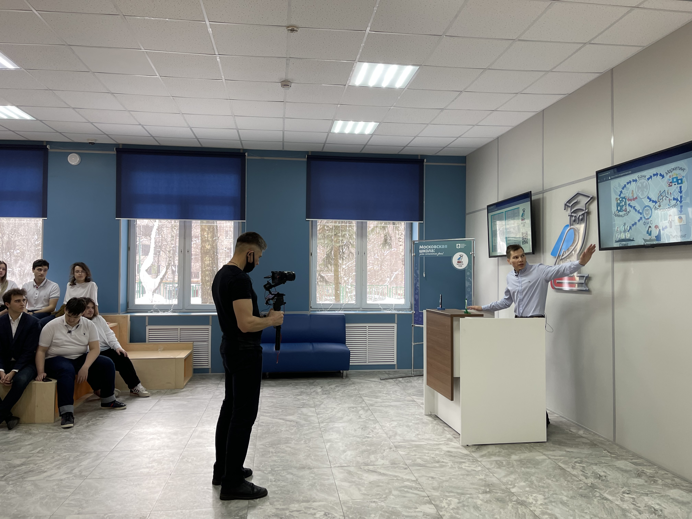
Рисунок 2. Начало игры
Команды собираются в стартовой локации (Рис. 2), слушают инструкции. После озвучивания всех правил игры капитаны команд распределяют обязанности: одна часть команды отправляется в ФНС регистрировать фирму, другая же параллельно начинает брейншторм.
ФНС
Команда обязана зарегистрироваться в налоговом органе (Рис. 3). Сначала она заполняет заявление о постановке на налоговый учет, затем сотрудники налоговой проверяют заявление и выдают свидетельство о регистрации в налоговой.
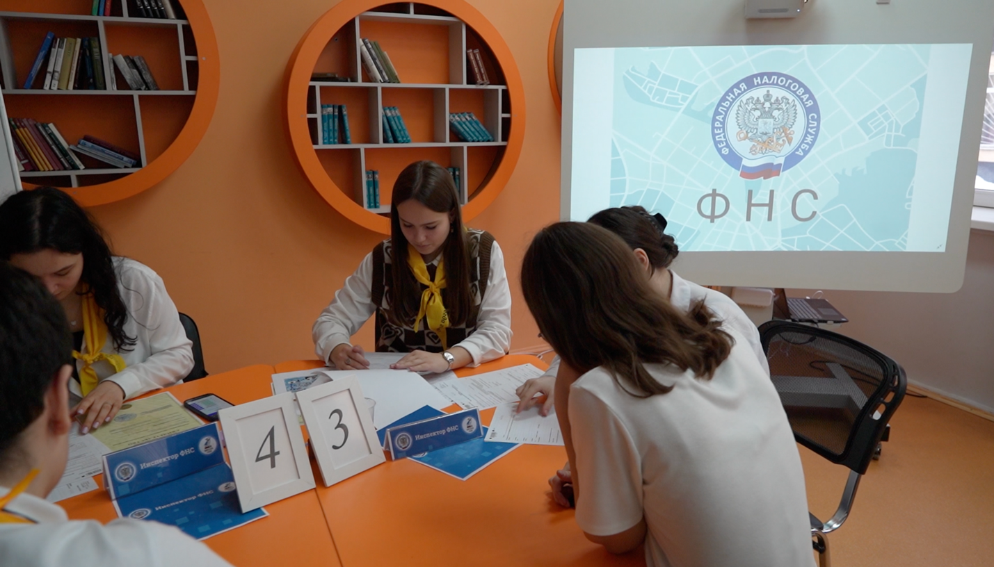
Рисунок 3. Регистрация в ФНС
Брейншторм
Участники команды выдвигают идеи продукта (Рис. 4), который они хотят создать. На данном этапе нужно предоставить презентацию проекта в банк, для получения средств на его разработку. В презентации должны быть учтены следующие требования:
- Выделена проблема
- Новизна
- Реалистичность воспроизведения
- Качественное улучшение существующих аналогов
- Проанализированы существующие решения
- Качество презентации
- Есть ли опыт в решении таких проблем у команды
- Анализ рынка (есть/нет)
- Масштабируемость
- «Зеленая» продукция/социальная направленность
- Организация потока новых клиентов
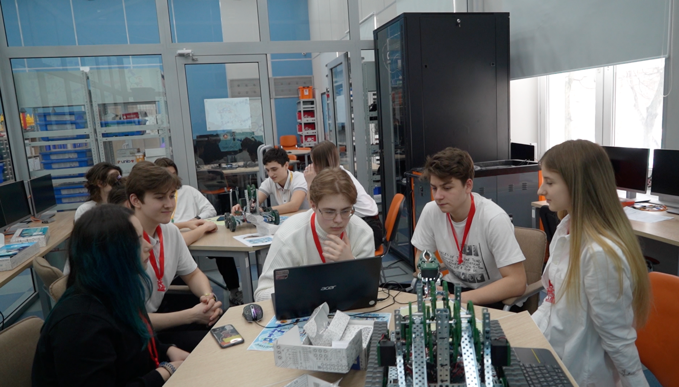
Рисунок 4. Брейншторм
Банк
После того, как команда сделала презентацию идеи - она отправляется в банк и представляет там свой проект (Рис. 5). Если у банка есть замечания команда возвращается на этап брейншторма и дорабатывает свой продукт. Если замечаний нет - команде одобряется финансирование, и она переходит к этапу производства.
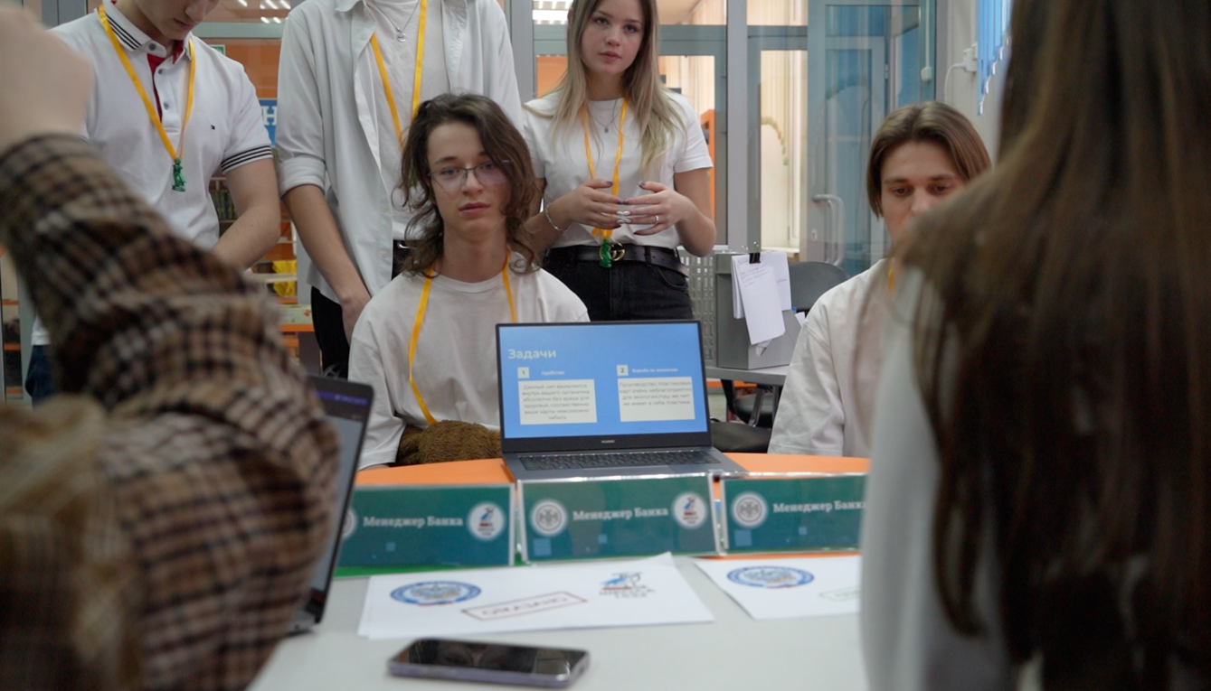
Рисунок 5. Банк
Производство и маркетинг
На этом этапе команда параллельно решает 2 задачи -
- Описывает процесс производства продукта, какие необходимы материалы/технологии/специалисты. В чем особенности производства и преимущества вашего подхода.
- Продумывает рекламную кампанию - как будет рекламироваться продукция, на какую аудиторию рассчитан продукт, чем можно заинтересовать потенциального клиента и расширить аудиторию и т. д.
Результатом данного этапа является презентация на 5–7 минут (Рис. 6), которую команда представляет инвесторам. Из презентации должно быть понятно, что производит компания, как она это будет продавать и в чем преимущества именно этого продукта
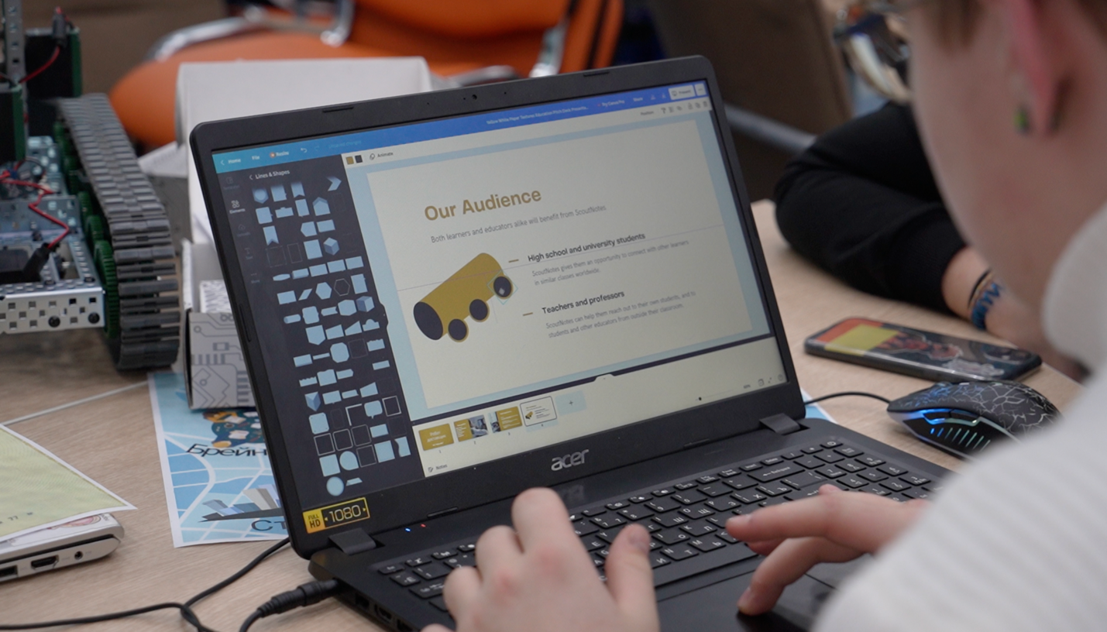
Рисунок 6. Этап производства и маркетинга
Питчинг
На этом этапе команды представляют свои проекты инвесторам и отвечают на их вопросы. После всех защит инвесторы голосуют и объявляют команду победителя.
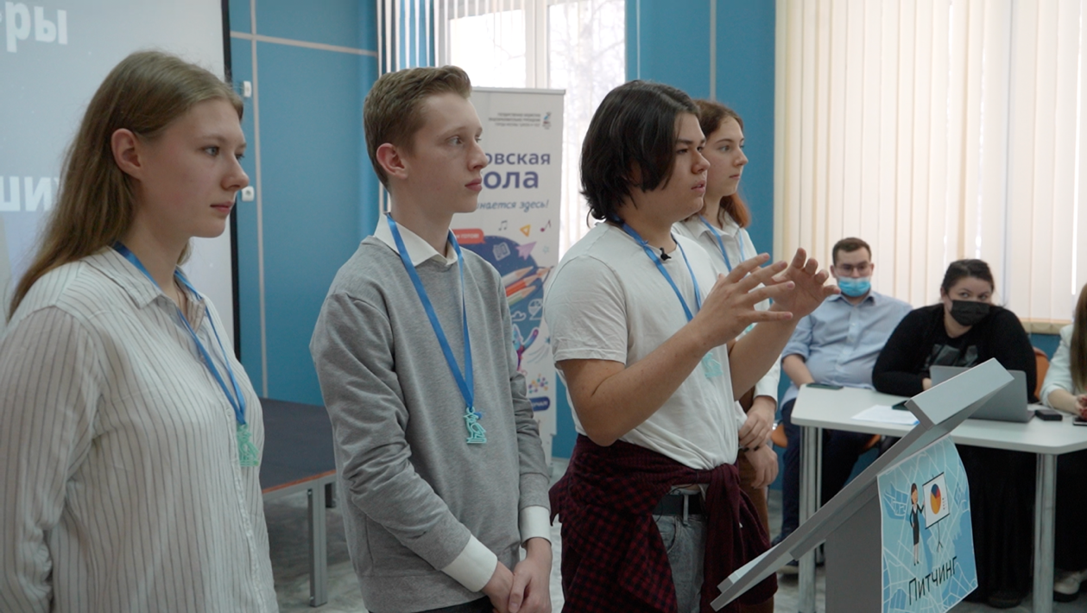
Рисунок 6. Питчинг

1532ПОЛИЯ
В конце игры победителю выдается приз - настольная экономическая игра 1532ПОЛИЯ (Рис. 7), созданная инженерным профилем в ГБОУ Школы №1532.
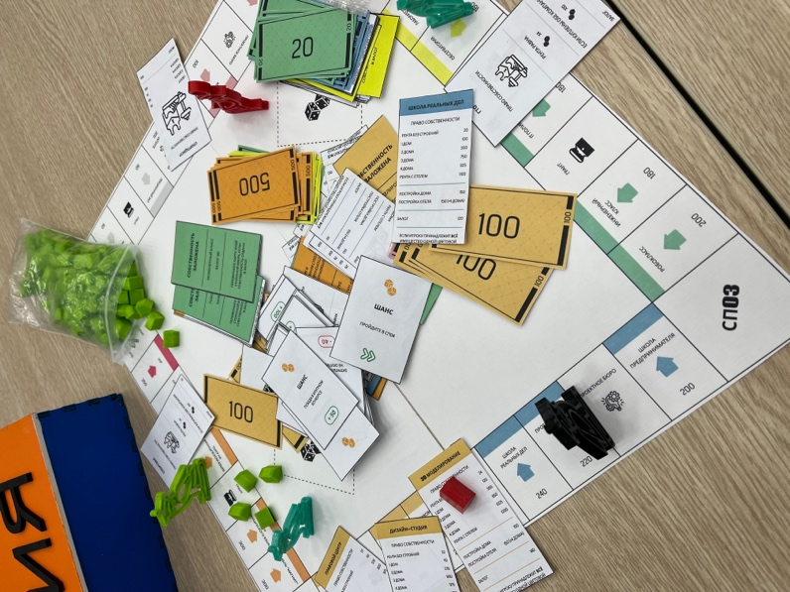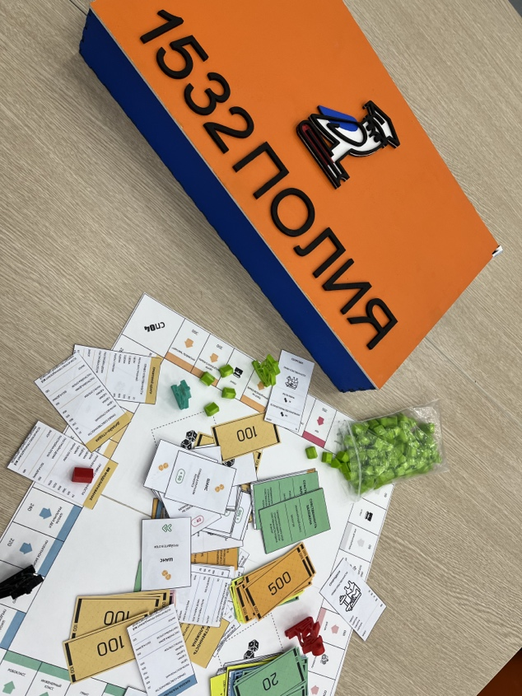
Рисунок 7.
Процесс создания игры состоял из следующих этапов:
- Разработка поля и игровых карточек
- Создание 3D моделей домов, отелей и игровых фигурок. Печать моделей на 3D принтерах
- Разработка чертежа для лазерной резки коробки и последующая резка на лазерном станке из фанеры
- Покраска коробки
Разработка поля и игровых карточек выполнена в векторном графическом редакторе figma, на изображении (Рис 8.) ниже представлены все элементы игры. 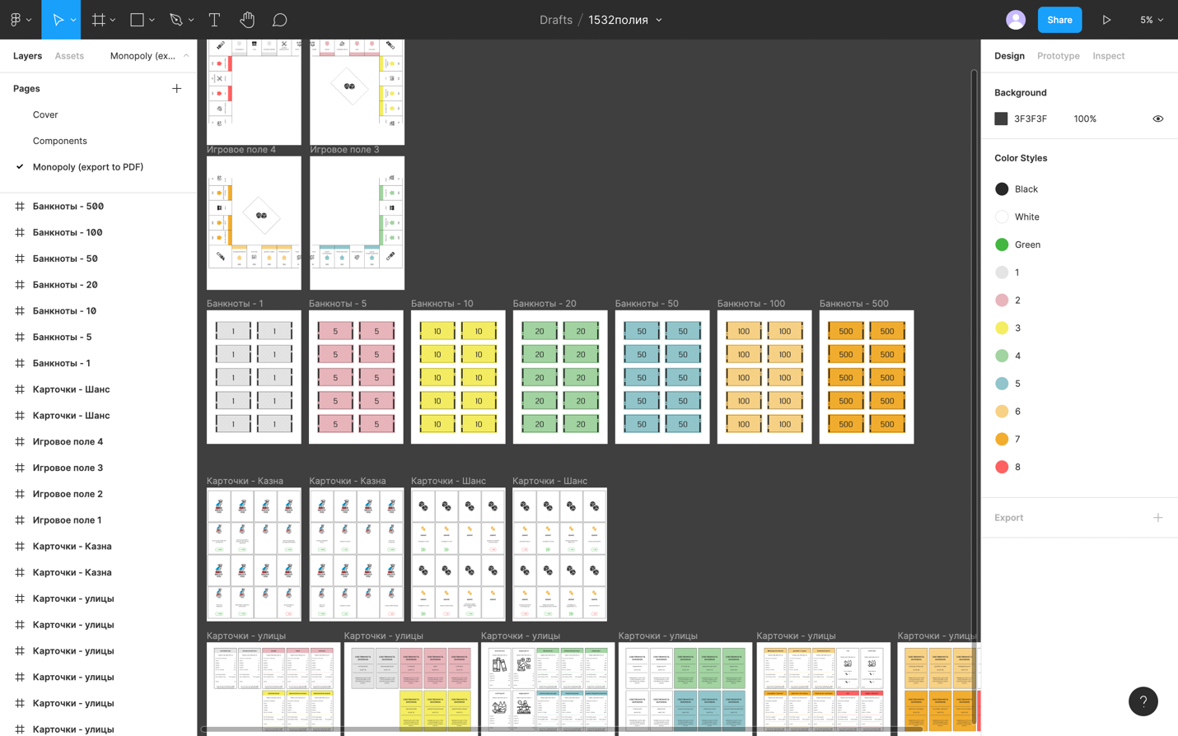
Рисунок 8.
3D модели дома и отеля (Рис. 9) и чертежи выполнены в Autodesk Inventor. Для подготовки моделей к печати и переводу их в gcode используется Ultimaker CURA – слайсер. Данная программа создает из 3D моделей карту перемещения головки 3D принтера для печати модели.


Рисунок 9.

Чертеж для лазерного станка (Рис. 10)
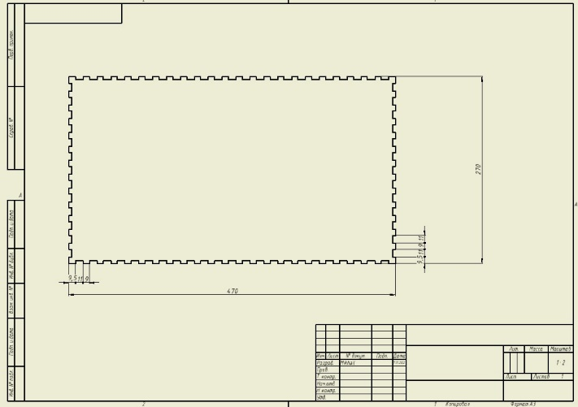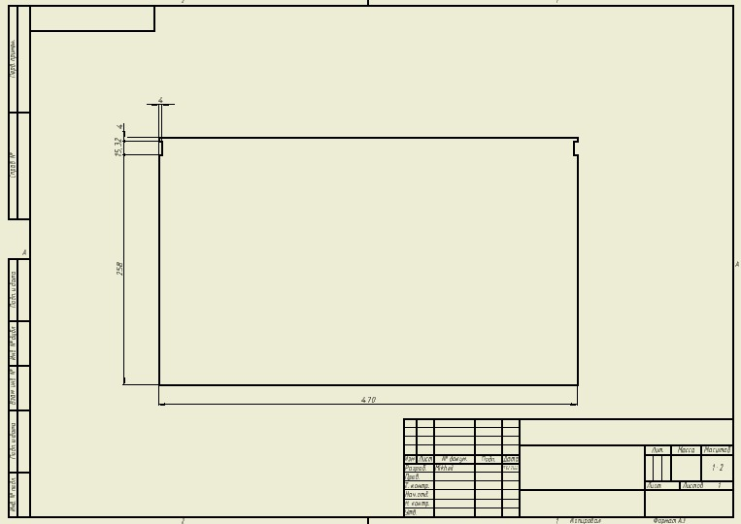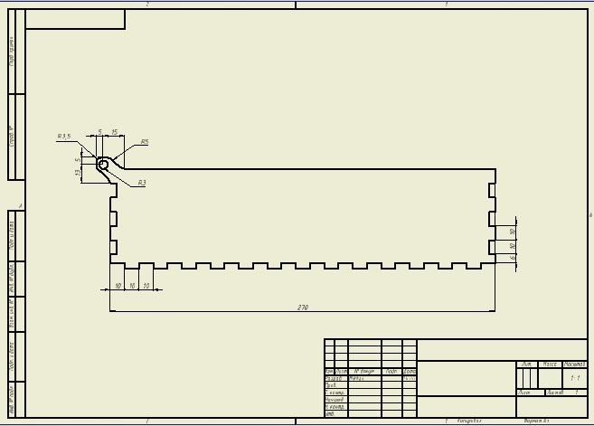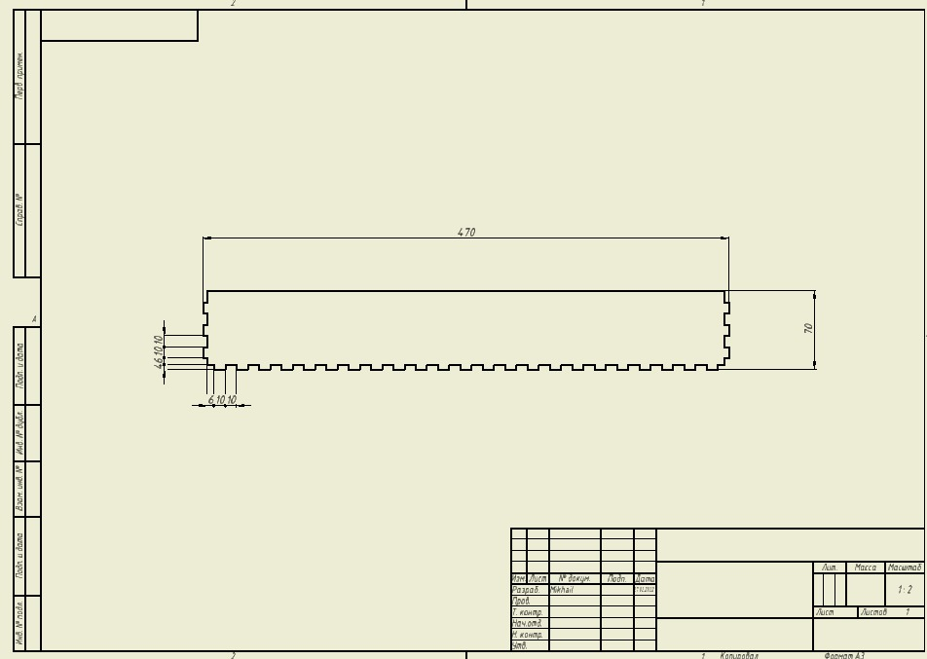
Рисунок 10.
Покраска коробки и комплектация всей игры (Рис. 11)
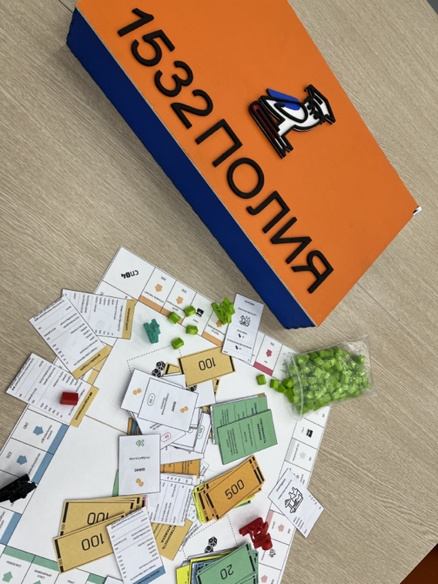
Рисунок 11.

Итоги
По итогам игры участники приобретают знания о процессе постановки на налоговый учет, формируют навыки презентации продукта, рассматривают цикл производства товара, создают план рекламной кампании. Все эти знания пригодятся ученикам как при участии в олимпиадах и научных конференциях, так и непосредственно в жизни.
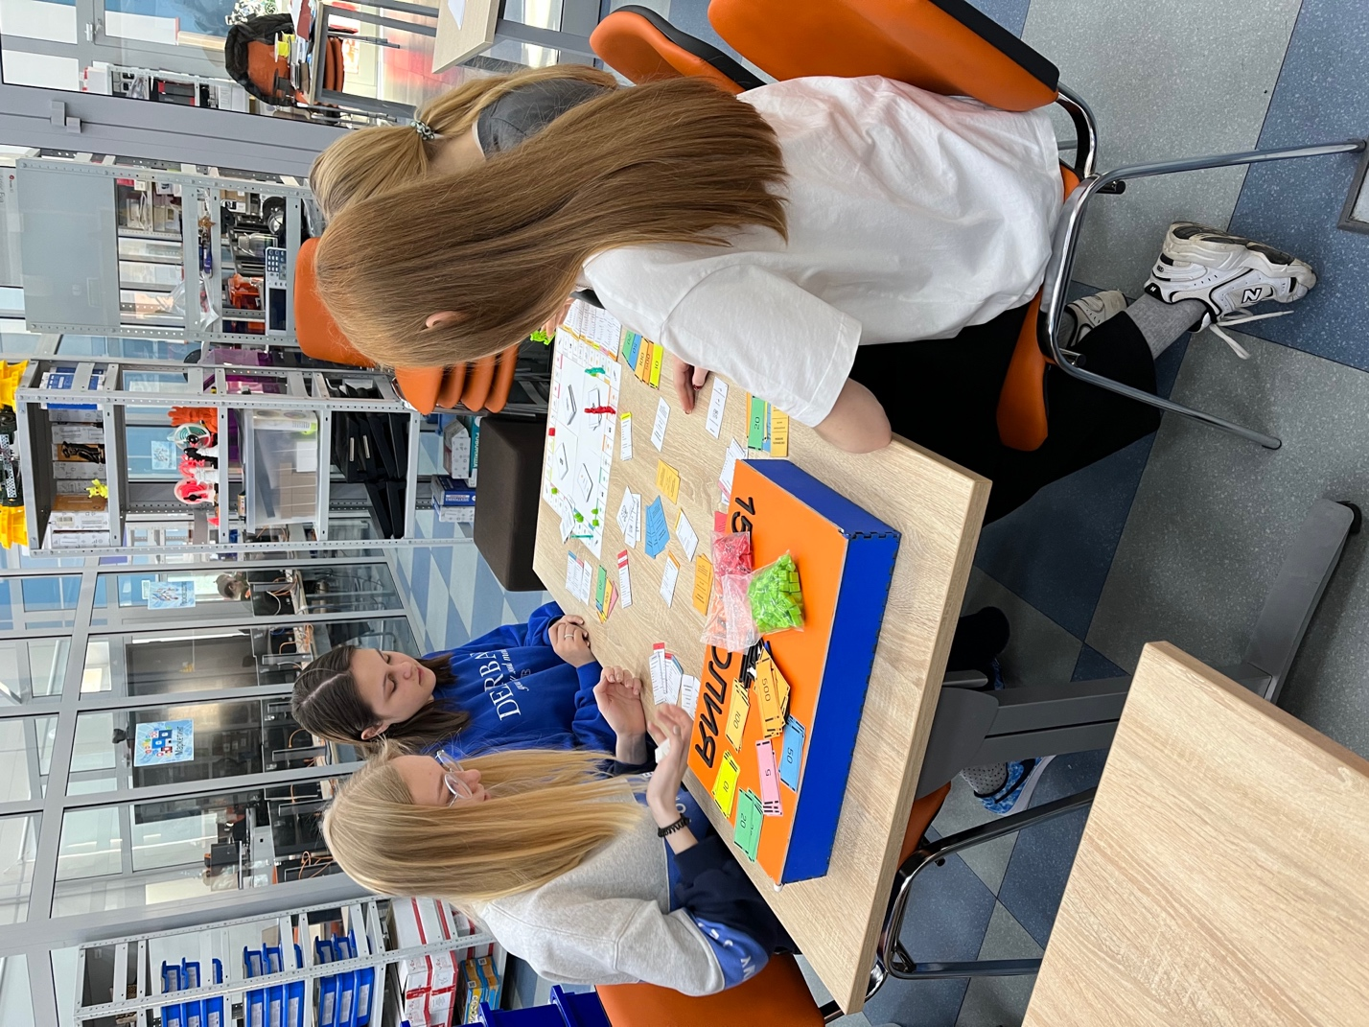
Рисунок 12. Ученики играют в 1532ПОЛИЮ

Список используемой литературы
- Новашина Т. С., Экономика и финансы организации [Текст] / Т. С Новашина., В. И. Карпунин, И. В. Косорукова, 2020. – 336с.
- К.К. Шестовалов, Основы автоматизированного проектирования [Текст] / К.К. Шестовалов, А.Н. Новиков, 2017 – 97с.
- Левицкий М. Л., Экономика учебное пособие [Текст] / М. Л. Левицкий, В. М. Виленский, 2021. – 127с.
- Figma.com [Электронный ресурс] / https://www.figma.com/
- Autodesk Inventor [Программное обеспечение]
- Ultimaker CURA [Программное обеспечение]

